四川卫生康复职业学院
2019年度XX部门质量保证自我诊改报告

一、基本情况
（一）部门基本情况

（二）部门职责

二、诊改设计
（一）目标链
文字导入
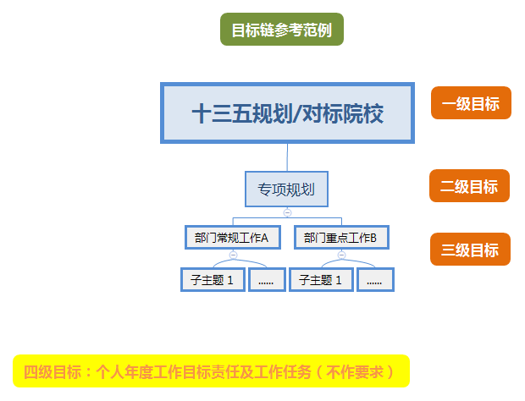
（二）标准链
文字导入
序号 | 标准类别 | 目标类别 | 工作项目 | 工作标准
1 | 一级标准 | A/B | 概况化、模块化 | 针对具体项目的工作标准
2 | 二级标准
（三）质量改进螺旋
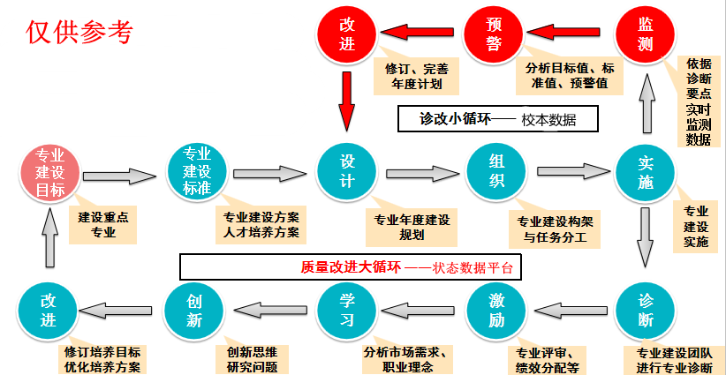
三、自我诊断与改进
（一）目标
（参考）根据学院2019年重点工作、诊改实施方案和部门日常工作，2019年部门设定目标XX个，其中A类目标XX个来源部门常规工作；B类目标XX个来源学院重点工作；。
（二）标准

（三）设计
展示质控点、具体实施路径（表格或者流程图任选）
方式1 表格
序号 | 质控点 | 实施路径
方式2 任务设计流程图
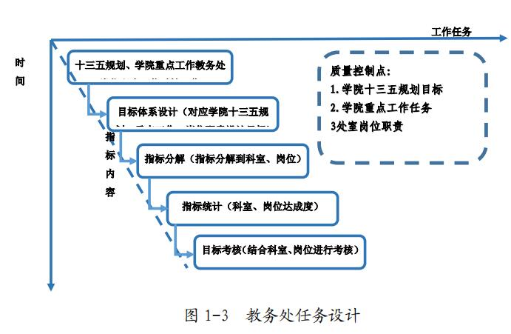
（四）组织
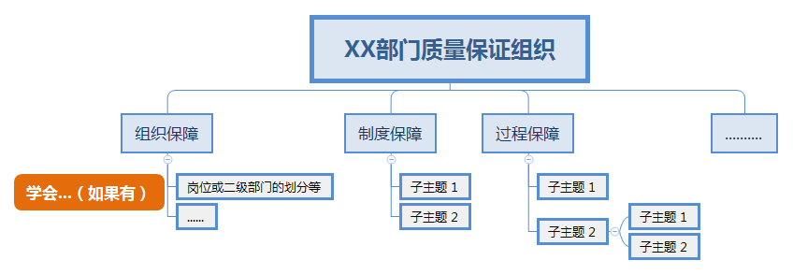
（五）实施

（六）动态监控
1.监测

2.预警

3.改进

（七）诊断
1.目标达成度
序号 | 目标类别 | 工作项目 | 工作内容 | 完成情况 | 达标情况 | 未达标原因
1 | A/B |  |  |  | 百分比
2 | A/B |  |  |  | 百分比
2.存在的问题与原因分析

（八）创新与改进
1.改进措施

2.改进成效

3.形成的特色

四、下一步努力方向

部门负责人（签字）：
2020年 月 日

